NIEZABUDOWANA NIERUCHOMOŚĆ ROLNA

BYD.WKUZ.KU.4243.44.2023.PC.1
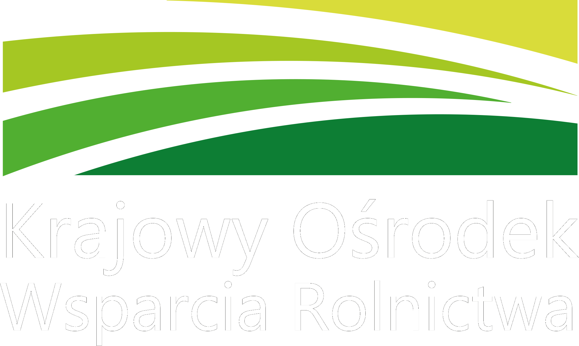
KRAJOWY OŚRODEK WSPARCIA ROLNICTWA

ODDZIAŁ TERENOWY W BYDGOSZCZY

działając na podstawie ustawy z dnia 19 października 1991 r. o gospodarowaniu nieruchomościami rolnymi Skarbu Państwa (Dz. U. z 2022 r., poz. 514) oraz zgodnie z rozporządzeniem Ministra Rolnictwa i Rozwoju Wsi z dnia 14 stycznia 2009 r. w sprawie szczegółowego trybu przeprowadzania przetargów na dzierżawę nieruchomości Zasobu Własności Rolnej Skarbu Państwa (Dz. U. z 2021 r. poz. 1944) podaje do publicznej wiadomości:

Wykaz
nieruchomości wchodzącej w skład Zasobu Własności Rolnej Skarbu Państwa przeznaczonej do dzierżawy

Przedmiotem przetargu na dzierżawę będzie:

- Dz. nr 206/4, obręb geodezyjny Łąsko Wielkie, gm. Koronowo, powiat bydgoski ,woj. kujawsko-pomorskie,
o pow. 9,6496 ha, w tym użytki i ich klasy wg danych z ewidencji gruntów: RIIIb-6,1696 ha,
RIVa-0,88863 ha, RIVb-0,2954 ha i LzRIVb-2,2983 ha zapisanej w BY1B/00090028/6 w Sądzie Rejonowym
w Bydgoszczy.
Wywoławcza wysokość czynszu dzierżawnego wynosi: 55 dt pszenicy.

- Dz. nr 303, obręb geodezyjny Łąsko Wielkie, gm. Koronowo, powiat bydgoski,
woj. kujawsko-pomorskie, o pow. 3,8700 ha, w tym użytki i ich klasy wg danych z ewidencji gruntów: RIIIb-3,8700 ha, zapisanej w BY1B/0091045/5 w Sądzie Rejonowym w Bydgoszczy.
Wywoławcza wysokość czynszu dzierżawnego wynosi: 30 dt pszenicy.

- Dz. nr 19/3, obręb geodezyjny Łąsko Małe, gm. Koronowo, powiat bydgoski ,woj. kujawsko-pomorskie,
o pow. 4,9049 ha, w tym użytki i ich klasy wg danych z ewidencji gruntów: RIIIb-2,3083 ha,
RIVa-2,5774 ha, RIVb-0,0192 ha, zapisanej w BY1B/00091060/9 w Sądzie Rejonowym w Bydgoszczy.
Wywoławcza wysokość czynszu dzierżawnego wynosi: 35 dt pszenicy.

Opis nieruchomości: działki rolne niezabudowane, położone w kompleksie działek rolniczych. Posiadają dostęp do drogi.

Na działki nie obowiązuje miejscowy plan zagospodarowanie przestrzennego gminy Koronowo. W aktualnym studium Uwarunkowań i Kierunków Zagospodarowania Przestrzennego Gminy działki mieszczą się na obszarach rolnych, na których dopuszcza się lokalizację generatorów energii odnawialnej.

Nieruchomości zostaną wydzierżawione w przetargu.

Termin, miejsce i warunki przetargu zostaną podane do publicznej wiadomości w odrębnym ogłoszeniu.
Krajowy Ośrodek zastrzega sobie możliwość odstąpienia od zawarcia umowy dzierżawy, jeżeli zajdą nowe, istotne okoliczności, w tym w szczególności nastąpi zmiana przeznaczenia gruntów lub nabywający nie wywiąże się
z obowiązków wynikających z umów zawartych z Krajowym Ośrodkiem.
Krajowy Ośrodek wydzierżawia nieruchomość zgodnie z wyrysem z mapy ewidencyjnej
i wypisem z rejestru gruntów. Dzierżawca nie może występować z żadnymi roszczeniami wobec Krajowego Ośrodka
z tytułu ewentualnej niezgodności w zakresie rodzaju użytków oraz ewentualnej różnicy w powierzchni dzierżawionej nieruchomości, jeżeli po wydzierżawieniu geodeta wskaże inną powierzchnię, niż jest to oznaczone w dokumentach wyżej wymienionych. Okazanie punktów granicznych nieruchomości może nastąpić na życzenie oraz wyłączny koszt Wydzierżawiającego.

Szczegółowe informacje o przedmiocie i warunkach dzierżawy można uzyskać w siedzibie Sekcji Zamiejscowej KOWR w Kusowie, ul. Osiedlowa 11, 86-022 Dobrcz, tel. (52) 364 95 06 lub 506 958 967 w godz. 8⁰⁰ – 15⁰⁰.

Wykaz podaje się do publicznej wiadomości poprzez wywieszenie od dnia 08-09-2023r. do dnia 23-09-2023r.:
- w siedzibie właściwego miejscowo Urzędu Gminy
- w siedzibie właściwej miejscowo Izby Rolniczej
- u sołtysa wsi Łąsko Wielkie
- u sołtysa wsi Łąsko Małe
- w siedzibie Sekcji Zamiejscowej w Kusowie
- Oddziale Terenowym KOWR w Bydgoszczy
- na stronie internetowej www.kowr.gov.pl

